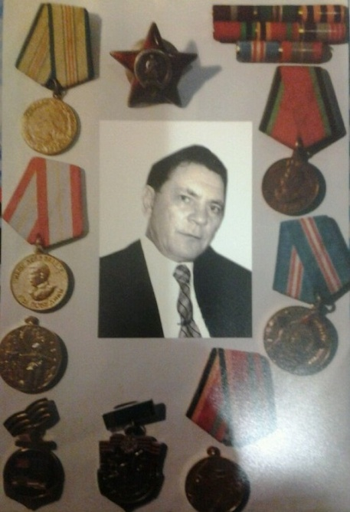Я хочу рассказать о своём прадедушке ветеране Великой Отечественной войны Ярцеве Никите Яковлевиче. Моя бабушка бережно хранит документы военных лет своего папы, статьи, которые он писал.
Прадедушка родился 29 сентября 1918 года в селе Новомихайловское Гулькевичского района Краснодарского края. Начав трудовую деятельность в 1938 году в Кропоткинской районной газете « За коммунизм», он всю свою жизнь отдал журналистской работе.
В годы Великой Отечественной войны мой прадедушка доблестно сражался с немецко-фашистскими захватчиками на Черноморском флоте, был военным корреспондентом в газете « Черноморский лётчик». Войну закончил в звании старшины 2 статьи запаса.
После войны вернулся в родной край и работал с июля 1945 года в газете «За коммунизм». В 1949 году закончил Высшую партийную школу в городе Геленджике, и с этого времени до конца жизни (04 апреля 1984 года) он работал собственным корреспондентом краевой газеты « Советская Кубань». В своих статьях он рассказывал о героических событиях военных и послевоенных лет. О войне я читала в книгах, смотрела фильмы, но самыми первыми в моей жизни стали рассказы о войне прадедушки, которые мне читала бабушка. Мы часто рассматриваем его дневники, фотографии. Прадедушка награждён орденом Красной звезды и пятью медалями, был членом Союза журналистов СССР. Он являлся персональным пенсионером республиканского значения, членом КПСС с 1946 года.
Я очень горжусь своим прадедушкой Ярцевым Никитой Яковлевичем, его героическим прошлым, он был замечательным человеком! Я хочу, чтобы никогда не было войны, пусть на земле будут МИР и ДРУЖБА!!!

